IX Всероссийская научно-практическая конференция обучающихся
«ЮНОСТЬ, НАУКА, КОСМОС»

Секция: Астрономия

Звезды, угрожающие жизни на Земле.

Автор работы:
ученик 6 класса
МБОУ СОШ №12
Салтыков Алексей

Место выполнения работы: МБОУ СОШ № 12,
Калужская область, г. Калуга

Научный руководитель: Бардина И.А.

2018

Содержание
Введение………………………………………………………………………………...3
Глава 1 Опасные звезды класса O и звезды, образовавшиеся в результате их
взрыва………………………………………………………………………….4
1.1. Гиперновая звезда……………………………………………...…………...4
  - Нейтронные звезды. Гамма-всплески……………………………...……6
Глава 2 Опасные звезды класса G……………………………………………….…...10
2.1. Звезды-вампиры………………………………………………………..…..10
2.2. Гравитационный коллапс………………………………………………....12
2.3. Красный гигант………………………………………………………….....14
Заключение……………………………………………………………………..……...18
Библиография………………………………………………………………...………..20
Приложения………………………………………………………………………..…..21

Введение
Глядя на звездное небо, мы восхищаемся его красотой, пытаемся найти созвездия, звездные скопления, увидеть метеоры, естественный и искусственные спутники Земли. Но так ли безобидны эти объекты? Мы решили найти ответ на этот вопрос и выяснить, какие звезды могут повлиять на жизнь на нашей планете.
Актуальность исследования определяется тем, что школьники мало знают об эволюции объектов Вселенной, что подтвердили результаты проведенного нами опроса (Приложение 1).
Объектом исследования являются звезды, представляющие собой угрозу существованию Земли.
Предмет исследования – характеристики и эволюция звезд, которые могут создать угрозу нашей планете.
Цель работы – установить, звезды каких типов несут потенциальную и реальную опасность для Земли.
Достижение цели работы предполагает решение следующих задач:
- Провести анкетирование среди школьников, чтобы узнать, что они знают об объектах, существующих во Вселенной, и об опасности связанной с ними.
- Изучить литературу, посвященную звездам, способным негативно повлиять на нашу планету.
- Сопоставить «опасные» звезды по параметрам массы, светимости, радиуса, температуры, цвета и магнитного поля.
- Проследить путь эволюции звезд, угрожающих Земле.
- Рассказать школьникам о результатах исследования.
Материалом для исследования послужили труды по астрономии, посвященные устройству Вселенной, объектам, находящимся в ней.
Для достижения цели исследования применялись следующие методы: изучение и анализ литературы, опрос школьников.

Глава 1 Опасные звезды класса O и звезды, образовавшиеся
в результате их взрыва.
  - Гиперновая звезда.
Термин «гиперновая» придумал американский астрофизик Стэнфорд Вусли.
Гиперновая — взрыв массивной звезды (голубого гиганта) (Приложение 2) с массой более 20 масс Солнца (сегодня термин «гиперновая» используется также для описания взрывов звёзд с массой в 100—150 и более Солнечных масс) после коллапса её ядра. Коллапс ядра происходит после того, как в нём истощается топливо для поддержания термоядерных реакций. Таким образом, гиперновая звезда это очень большая (сверхмощная) сверхновая, сила взрыва которой превышает мощность взрыва обычной сверхновой примерно в 10 раз, а энергия взрыва превышает 10⁴⁵ джоулей [2]. При взрыве гиперновой в центре звезды появляется магнетар, который засасывает материю звезды, сильно разогревая ее. Из-за этого происходит мощная ультрафиолетовая вспышка.
Звёзды, способные взорваться как гиперновая, встречаются очень редко, потому что для этого звезда должна быть очень массивной, быстро вращаться и (возможно) иметь сильное магнитное поле. Предполагается, что в нашей Галактике гиперновая взрывается в среднем один раз в 200 млн. лет.
Ближайшим от Земли кандидатом на звание гиперновой является звезда Эта Киля. Это самая загадочная и таинственная звезда в нашей Галактике. Она постоянно вызывает интерес астрономов со всего мира. Этот интерес не случаен, ученые считают, что Эта Киля несет в себе угрозу для нашей планеты. Она набрала уже массу, близкую к критической, и в ближайшее время сотрясет Вселенную взрывом неведомой мощности.
Эта Киля является на данный момент одним из ярчайших небесных тел Млечного пути. Светимость ее превышает солнечную в пять миллионов раз. Эту опасную звезду можно сравнить с заснувшим вулканом, способным пробудиться в любую минуту, и его последствия будут ужасающими. Ученые отмечают активность Эты. Регулярные мощнейшие вспышки выбрасывают целые облака звездного вещества в атмосферу. Создается впечатление, что в скором времени звезда уничтожит сама себя. Исследователи предполагают, что звезда может самоуничтожиться в «юном возрасте». Продолжительность существования звезд исчисляется миллиардами лет, однако такие большие и яркие как Эта, вполне могут сгореть за один миллион лет. Это считается очень коротким сроком по космическим меркам.
Размеры и масса Эты превосходят размеры и массу Солнца во много раз, поэтому она может умереть как гиперновая и свехновая звезда, которая по своей яркости и по количеству излучаемой энергии превзойдет всю огромную Галактику.
Крайне сложно описать последствия такого катаклизма. Однако ученые утверждают, что если бы звезда находилась ближе к Земле, то биосфера нашей планеты на себе испытала бы то, что испытывают под лампой ультрафиолета микробы.
В настоящий момент, по утверждениям ученых, Эта находится в том же состоянии, как и 7500 лет назад. Именно такое количество времени понадобилось квантам излучения, чтобы добраться до Земли. О том же, какая участь ждет это опасное и уникальное небесное тело, люди узнают в предстоящие столетия.
Любопытной представляется также звезда Канис Мажорис, которая находится в созвездии Большого Пса. На данный момент это наибольшая звезда во Вселенной. Она настолько велика, что если уменьшить Землю до одного сантиметра и уменьшить пропорционально Канис Мажорис, то ее размер будет примерно 2,2 километра. В настоящий момент наибольшая звезда во Вселенной растеряла больше половины своей массы. Это говорит о том, что звезда стареет и ее водородное горючее иссякает. После того, как оно иссякнет, звезда, вероятнее всего, взорвется сверхновой и перевоплотится или в черную дыру, или в нейтронную звезду [1].
Гиперновые могут создать серьёзную угрозу Земле вследствие характерной для них гамма-лучевой вспышки. Гиперновая звезда может без труда уничтожить все живые организмы на планете, даже бактерии, находясь при этом на расстоянии свыше трех тысяч световых лет от Земли [1]. Она уничтожает все в радиусе 100 млн. световых лет. Мощное ультрафиолетовое излучение уничтожает озоновый слой и уничтожает планету. По некоторым данным, 440 миллионов лет назад имел место взрыв гиперновой звезды недалеко от Солнечной системы, и удар по Земле гамма-лучевым потоком оказался столь мощным, что он вызвал Ордовикско-силурийское вымирание (исчезли более 60% видов морских беспозвоночных).

  - Нейтронная звезда. Гамма всплески.
Открытие в 1932 году новой элементарной частицы — нейтрона заставило астрофизиков задуматься над тем, какую роль он может играть в эволюции звезд. Два года спустя было высказано предположение о том, что взрывы сверхновых звезд связаны с превращением обычных звезд в нейтронные. Затем были выполнены расчеты структуры и параметров последних, и стало ясно, что если небольшие звезды (типа нашего Солнца) в конце своей эволюции превращаются в белых карликов, то более тяжелые становятся нейтронными (Приложение 3).
Нейтронная звезда состоит из нейтронной жидкости с примесью протонов и электронов. «Ядерная жидкость», очень напоминающая вещество из атомных ядер, в 1014 раз плотнее обычной воды. Это огромное различие вполне объяснимо — ведь атомы состоят в основном из пустого пространства, в котором вокруг крошечного тяжелого ядра порхают легкие электроны. Ядро содержит почти всю массу, так как протоны и нейтроны в 2000 раз тяжелее электронов. Экстремальные силы, возникающие при формировании нейтронной звезды, так сжимают атомы, что электроны, вдавленные в ядра, объединяются с протонами, образуя нейтроны. Таким образом, рождается звезда, почти полностью состоящая из нейтронов. Сверхплотная ядерная жидкость, если ее принести на Землю, взорвалась бы, подобно ядерной бомбе, но в нейтронной звезде она устойчива благодаря огромному давлению ядерной материи, возникающему за счёт взаимодействия нейтронов. Однако во внешних слоях нейтронной звезды (как, впрочем, и всех звезд) давление и температура падают, образуя твердую корку толщиной около километра. Как полагают, состоит она в основном из ядер железа [7].
Массы нейтронных звёзд сравнимы с массой Солнца (1,3—1,5 массы Солнца), но типичный радиус нейтронной звезды составляет лишь 10—20 километров. Поэтому средняя плотность вещества такого объекта в несколько раз превышает плотность атомного ядра.
Многие нейтронные звёзды обладают чрезвычайно высокой скоростью вращения, — до тысячи оборотов в секунду. Магнитное поле на поверхности нейтронных звёзд достигает значения 10¹²—10¹³ Гс (у Земли около 1 Гс). Нейтронные звёзды возникают в результате вспышек сверхновых звёзд.
К 2012 году открыто около 2000 нейтронных звёзд. Порядка 90% из них — одиночные. Всего же в нашей Галактике могут существовать 10⁸—10⁹ нейтронных звёзд, то есть где-то по одной на тысячу обычных звёзд.
Взаимодействие нейтронной звездой с окружающим веществом определяют два основных параметра и, как следствие, их наблюдаемые проявления: период (скорость) вращения и величина магнитного поля. Со временем звезда расходует свою вращательную энергию, и её вращение замедляется. Магнитное поле также ослабевает. По этой причине нейтронная звезда за время своей жизни может менять свой тип. В.М. Липунов выделяет несколько типов нейтронных звёзд в порядке убывания скорости вращения [6].
Эжектор.
Сильные магнитные поля и малый период вращения. В простейшей модели магнитосферы, магнитное поле вращается твердотельно, то есть с той же угловой скоростью, что и тело нейтронной звезды. На определённом радиусе линейная скорость вращения поля приближается к скорости света. Этот радиус называется «радиусом светового цилиндра». За этим радиусом обычное дипольное поле существовать не может, поэтому линии напряжённости поля в этом месте обрываются. Заряженные частицы, двигающиеся вдоль силовых линий магнитного поля, через такие обрывы могут покидать нейтронную звезду и улетать в межзвездное пространство. Нейтронная звезда данного типа «эжектирует» (от фр. éjecter — извергать, выталкивать) релятивистские заряженные частицы, которые излучают в радиодиапазоне. Эжекторы наблюдаются как радиопульсары.
Пропеллер.
Скорость вращения уже недостаточна для эжекции частиц, поэтому такая звезда не может быть радиопульсаром. Однако скорость вращения всё ещё велика, и захваченная магнитным полем окружающая нейтронную звезду материя не может упасть, то есть аккреция вещества не происходит. Нейтронные звёзды данного типа практически не имеют наблюдаемых проявлений и изучены плохо.
Аккретор (рентгеновский пульсар).
Скорость вращения снижается до такого уровня, что веществу теперь ничего не препятствует падать на такую нейтронную звезду. Падая вещество, уже будучи в состоянии плазмы, движется по линиям магнитного поля и ударяется о твёрдую поверхность тела нейтронной звезды в районе ее полюсов, разогреваясь до десятков миллионов градусов. Вещество, нагретое до столь высоких температур, ярко светится в рентгеновском диапазоне. Область, в которой происходит столкновение падающего вещества с поверхностью тела нейтронной звезды, очень мала — всего около 100 метров. Это горячее пятно из-за вращения звезды периодически пропадает из вида, и наблюдаются регулярные пульсации рентген-излучения. Такие объекты и называются рентгеновскими пульсарами [11].
Рентгеновский пульсар это своего рода радиоактивный лазер. Пульсар может находиться в паре со звездой. Тогда, когда у пульсара заканчивается топливо, он засасывает газ из звезды. В конце концов, от звезды остается один белый карлик. Тут возможны два варианта событий: или пульсар со временем потухнет, или перед этим он еще успеет всосать в себя остатки звезды.
Георотатор.
Скорость вращения таких нейтронных звёзд мала и не препятствует аккреции. Но размеры магнитосферы таковы, что плазма останавливается магнитным полем раньше, чем она будет захвачена гравитацией. Подобный механизм работает в магнитосфере Земли, из-за чего данный тип нейтронных звезд и получил своё название.
Магнетар.
Магнетар – нейтронная звезда, обладающая исключительно сильным магнитным полем (до 10¹¹ Тл). Теоретически существование магнетаров было предсказано в 1992 году, а первое свидетельство их реального существования получено в 1998 году при наблюдении мощной вспышки гамма- и рентгеновского излучения от источника SGR 1900+14 в созвездии Орла. Время жизни магнетаров составляет около 1 000 000 лет. У магнетаров сильнейшее магнитное поле во Вселенной.
Магнетары являются малоизученным типом нейтронных звёзд по причине того, что немногие находятся достаточно близко к Земле. Магнетары в диаметре насчитывают около 20—30 км, однако массы большинства превышают массу Солнца. Магнетар настолько сжат, что горошина его материи весила бы более 100 миллионов тонн. Большинство из известных магнетаров вращаются очень быстро, как минимум несколько оборотов вокруг оси в секунду. Жизненный цикл магнетара достаточно короток. Их сильные магнитные поля исчезают по прошествии примерно 10 000 лет, после чего их активность и излучение рентгеновских лучей прекращается. Магнетары образуются из массивных звёзд с начальной массой около 40 М☉. Начиная с 1990-х годов, некоторые нейтронные звёзды отождествлены как магнетары — звёзды, обладающие магнитными полями порядка 10¹⁴ Гс и выше.
Толчки, образованные на поверхности магнетара, вызывают огромные колебания в звезде; колебания магнитного поля, которые сопровождают их, часто приводят к огромным выбросам гамма-излучения, которые были зафиксированы на Земле в 1979, 1998 и 2004 годах [6].
Первооткрывателями чрезвычайно интересного астрономического феномена — гамма-вспышек стали специализированные спутники семейства Vela, отправленные в космос США в 1960-х годах. Они предназначались для регистрации элементарных частиц и фотонов очень высоких энергий.
Во время гамма-всплеска в космос за 1 минуту выделяется энергия, равная энергии 100 триллионов водородных бомб за секунду в течении 100 лет. В 2008 году в Землю попал такой луч. Он не нанес никакого вреда, так как шел с расстояния 7 млрд световых лет. Если бы этот луч шел с расстояния на 10 млн световых лет меньше, атмосфера Земли испарилась бы. Эти лучи появляются во время смерти нейтронных звезд. Их сильное магнитное поле не дает материи разлететься во все стороны. Вместо этого вся энергия взрыва выходит через полюса.

Глава 2 Опасные звезды класса G.
  - Звезды-вампиры.
В рамках одного из крупномасштабных исследований, астрономы наблюдали за одиночными звездами типа О и за так называемыми двойными звездами (всего более семи десятков), расположенными в шести молодых звездных скоплениях нашего Млечного пути. Свет от этих звезд, который достигал нашей планеты, подвергался тщательному анализу, на основании которого ученые сделали вывод, что 75 процентов звезд типа О существуют именно внутри двойных систем. По точности полученные результаты являются первыми в своем роде, и они отличаются от того, что астрономы предполагали ранее.
Поглощение звезд другими звездами (звездами класса G) – это судьба, которая ожидает, в конце концов, от 20-ти до 30-ти процентов звезд типа О. Данное явление выглядит весьма жестоким по отношению к поглощаемым звездам. Однако и те светила, которые не будут полностью поглощены своими «соседями-вампирами» (таких, по разным подсчетам, от 40-ка до 50-ти процентов), также значительно пострадают от их влияния, что, несомненно, окажет влияние на эволюцию галактической системы.
На самом деле, ученые до недавнего времени были уверены, что такое соседство звездных орбит, образующих двойные системы, является крайней редкостью. Именно поэтому ему не уделяли должного внимания, вспоминая о нем лишь при описании так называемых микроквазаров (рентгеновских двойных звезд), двойных пульсаров и двойных черных дыр. Результаты нового исследования привели ученых к выводу, что теперь подобное упрощение не годится для описания моделей Вселенной. Причина этого заключается в том, что поведение двойных звезд значительно отличается от поведения звезд-одиночек.
И действительно, когда речь идет о «вампиризме звезд», светила, обладающие меньшими размерами и меньшей массой по сравнению со своими большими соседями, изначально буквально омолаживаются, «высасывая» свежие порции водорода с этих самых соседей. Их масса начинает перманентно возрастать, постепенно превышая массу более крупных соседей. Такие двойные звезды, объединяющиеся со своими соседями, живут гораздо дольше, чем аналогичные светила-одиночки с подобной же массой (Приложение 4).
В то же время, судьба «звезд-жертв» незавидна – их агрессивные соседи срывают с них постепенно всю оболочку до того момента, как эти звезды должны были бы превратиться в ярких красных гигантов. Вместо этого, вампиризм приводит к обнажению их невообразимо горячей голубой сердцевины. Таким образом, так называемое звездное население удаленных галактик «выглядит» гораздо моложе, чем это есть на самом деле. Как «омолодившиеся» за счет своих соседей «звезды-вампиры», так и их «жертвы», становятся горячее и приобретают более голубой оттенок. В итоге, они становятся похожи на звезды, возраст которых гораздо меньше «звезд-вампиров» [5].
Звезды-вампиры обычно находятся в кластере 10-100 звезд. У всех звезд кластера один возраст. Голубые звезды живут около 1 млн лет, желтые звезды живут 1 млрд лет и превращаются в красных гигантов. В старых кластерах бывают голубые звезды. Их называют отставшими. У них такай же возраст, как и у других звезд кластера. Они кажутся молодыми из-за притока водорода и обычно связаны с мертвыми звездами. При образовании скопления звезд эти желтые звезды вращались вокруг голубых гигантов, составляя пару голубому гиганту. Голубой гигант быстро расходует топливо и увеличивается и его материя попадает в гравитационное поле другой звезды и начинает перетекать на нее. В конце концов, от голубого гиганта остается белый карлик, а желтая звезда становится голубым гигантов.
Но бывает, что звезда вампир не успевает высосать весь газ и голубой гигант взрывается. Обычно этот взрыв уничтожает обе звезды, но иногда взрыв запускает звезду вампира в полет. Такая звезда, пролетая мило другой звезды с планетами, может, как столкнуться с этой системой, так и своей гравитацией нарушить орбиты планет и астероидов. Планеты могут вылететь из системы, упасть на свою звезду или попасть под астероидный «обстрел». Но голубой гигант быстро разбухает, и его материя начинает перетекать на белый карлик. Когда на белом карлике накапливается достаточно материи, он взрывается. Этот взрыв обычно уничтожает и белый карлик и звезду вампира.

  - Гравитационный коллапс звезды класса G.
Гравитационный коллапс – это результат сжатия красного сверхгиганта.
Обычно красный гигант просто сбрасывает оболочки, а в центре остается ядро звезды (белый карлик). Но если сверхгигант очень массивный, он не может просто сбросить оболочки. Вместо этого он быстро сжимается в нейтронную звезду или черную дыру (Приложение 5). Это связано с тем, что после исчерпания в таких звездах материала для термоядерных реакций они теряют свою механическую устойчивость и начинают с увеличивающейся скоростью сжиматься к центру. Если растущее внутреннее давление останавливает гравитационное сжатие, то центральная область звезды становится сверхплотной нейтронной звездой, что может сопровождаться сбросом оболочки и наблюдаться как вспышка сверхновой звезды. Однако если масса звезды превысит предел Оппенгеймера – Волкова, то коллапс продолжается до ее превращения в черную дыру [4].
Предел Оппенгеймера — Волкова — верхний предел массы нейтронной звезды, при которой она еще не коллапсирует в черную дыру. Если масса нейтронной звезды меньше этого значения, то давление вырожденного нейтронного газа может компенсировать силы гравитации. Современные оценки предела Оппенгеймера — Волкова лежат в пределах 1,6—3 M_{ʘ} [9].
Термоядерные реакции служат источником энергии звезды и обеспечивают в ней гидростатическое и тепловое равновесие вплоть до образования в её центральной области атомных ядер группы железа. Эти ядра имеют наибольшую энергию связи на нуклон, так что синтез ядер более тяжёлых, чем ядра железа, уже не сопровождается выделением энергии, а, наоборот, требует затрат энергии. Лишённая с этого момента термоядерных источников энергии, звезда не может скомпенсировать потери энергии во внешнее пространство, тем более что к концу «термоядерного» этапа эволюции эти потери чрезвычайно возрастают.
Нескомпенсированные потери энергии нарушают равновесие звезды. Создаются условия для сжатия её центральной области под действием собственных сил тяготения. Звезда расходует теперь гравитационную энергию, выделяющуюся при сжатии. Температура в сжимающейся звезде возрастает. Сначала сжатие звезды идёт медленно, так что условие гидростатического равновесия ещё выполняется. Наконец, температура достигает таких высоких значений, что ядра группы железа теряют устойчивость. Они распадаются на ядра гелия, нейтроны и протоны. Распад ядер требует значительных затрат энергии, так как представляет собой как бы всю цепь термоядерных реакций синтеза от водорода до железа, но идущую в обратном направлении (не с выделением, а с поглощением энергии). В результате потерь энергии происходит своеобразный взрыв звезды - взрыв внутрь (иногда в научной литературе его называют имплозией, в отличие от эксплозии - взрыва наружу, вызванного быстрым высвобождением энергии). При имплозии вещество центральной области звезды падает к центру со скоростью, близкой к скорости свободного падения.
Возникающая при этом гидродинамическая волна разрежения втягивает последовательно в режим падения всё более удалённые от центра слои звезды. Начавшийся гравитационный коллапс при определённых условиях может затормозиться или даже остановиться, но в ряде случаев может безостановочно продолжаться, переходя в релятивистский гравитационный коллапс и образую черную дыру [3].
Релятивистский гравитационный коллапс представляет собой явление, в котором эффекты общей теории относительности становятся определяющими. Сам коллапс происходит как свободное падение к центру образующейся черной дыры, но в соответствии с законами общей теории относительности удаленный наблюдатель будет видеть это падение как при замедленной киносъемке: для него процесс коллапса будет продолжаться бесконечно долго. При коллапсе в черную дыру меняются геометрические свойства пространства и времени. Искривление световых лучей оказывается столь сильным, что никакой сигнал не может покинуть поверхность коллапсирующего тела. Вещество, ушедшее под радиус черной дыры, полностью обособляется от остального мира, продолжая, однако, влиять на окружение своим гравитационным полем [4].
Планеты, которые находятся вокруг бывшего сверхгиганта, продолжают вращаться вокруг черной дыры, так как она имеет такую же массу как сверхгигант, но на них через сто лет наступает ледниковый период. Когда температура на поверхности планеты становится минус 210 градусов, атмосфера падает на поверхность планеты в виде снега. Через некоторое время ядро остывает, из-за этого гейзеры и вулканы перестают функционировать и исчезают последние формы жизни.

  - Красный гигант.
Красный гигант — звезда поздних спектральных классов с высокой светимостью и протяжёнными оболочками.
Примерами красных гигантов являются такие звезды, как Антарес (ярчайшая звезда в созвездии Скорпиона), Арктур (самая яркая звезда в созвездии Волопаса и северном полушарии и четвертая по яркости звезда ночного неба после Сириуса, Канопуса и системы Альфа Центавра), Альдебаран (ярчайшая звезда в созвездии Тельца и во всём Зодиаке), Гакрукс (3-я по яркости звезда созвездия Южный Крест) и Мира (двойная звезда в созвездии Кита, состоящая из красного гиганта Мира А и белого карлика Мира B).
В настоящее время Солнце является звездой среднего возраста, и возраст Солнца оценивается приблизительно в 4,57 миллиарда лет [8]. Солнце сейчас пребывает на самом длинном этапе своей жизни, на котором находится большинство известных звезд. При сопоставлении ключевых наблюдаемых характеристик, яркости (светимости) и температуры это большинство звезд образует на графике протяженную толпу — главную последовательность звезд (Приложение 6). Отличие звезд главной последовательности от всех остальных заключается в том, что основной источник их энергии — это ядерные реакции превращения водорода в гелий. Значит, со временем внутри звезды водорода становится меньше, а гелия больше [10]. Солнце будет оставаться на главной последовательности ещё приблизительно 5 миллиардов лет, постепенно увеличивая свою яркость на 10 % каждый миллиард лет, после чего водород в ядре будет исчерпан.
Покидая главную последовательность, звезда какое-то время сохраняет яркость, но ее внешние слои становятся прохладнее из-за того, что расширяются в космическое пространство. Причина этого расширения в том, что в самом центре звезды почти весь водород превратился в гелий, и ядерные реакции прекратились. Звезда стала субгигантом — в ее центре возникло инертное гелиевое ядро. Но в тонком слое вокруг него продолжается превращение водорода в гелий. Этот слой тонок потому, что ниже нет топлива, а выше недостаточна температура (чем тяжелее химический элемент, задействованный в ядерной реакции, тем выше нужна температура для реакции).
Далее в звезде происходит еще одно превращение. Это значит резкое возрастание яркости при почти неизменной температуре. Но теперь в гелиевом ядре звезды нет ядерных реакций — источника энергии. Временно побеждает притяжение, и ядро чуть сжимается. От этого оно нагревается (как нагревается сжимаемый газ в насосе) и нагревает вышележащие слои водорода. Они выделяют больше энергии в ядерных реакциях, и звезда становится ярче. А для выноса возросшей энергии в обширной прохладной оболочке звезды возникают восходящие потоки горячего вещества и нисходящие — остывшего. Так формируется звезда красный гигант [10].
Когда звезда типа Солнца превращается в красный гигант, планеты попадают внутрь красного гиганта. Они начинают постепенно приближаться к центру звезды, температура на их поверхности сильно повышается. Если говорить о нашей планете, то Земля будет разогрета настолько, что шансов на сохранение жизни не будет никаких. Океаны же испарятся задолго до перехода Солнца на стадию красного гиганта, приблизительно через 1,1 миллиарда лет.
На стадии красного гиганта Солнце будет находиться приблизительно 100 миллионов лет [8].
Затем температура в гелиевом ядре звезды становится достаточной для ядерных реакций превращения гелия в углерод (около 150 миллионов градусов). Поскольку теперь гелиевое ядро, а не водородная оболочка дает основную часть энергии, то звезда чуть меняет наблюдаемые нами характеристики: тускнеет, но сохраняет обширную прохладную, а потому красную оболочку и остается красным гигантом. Кроме превращения гелия в углерод в ядре активизируется и превращение водорода в гелий в тонком слое вокруг ядра. Поэтому эта стадия называется «гигант асимптотической ветви».
Для превращения углерода в более тяжелые элементы температура бывает достаточна только внутри звезд массой более 5 масс Солнца — это сверхгиганты, которые мы обсудим отдельно. Большинство же звезд, истратив водородное и гелиевое ядерное «топливо», сбрасывают обширную прохладную оболочку и оголяют ядро — так из красного гиганта получается белый карлик. Планеты, которые до этого были внутри красного гиганта, постепенно приближаются к бывшему ядру звезды (белому карлику). Когда они подходят слишком близко к белому карлику, он разрывает планету своей гравитацией.
В начале сброса оболочки в ее центре еще виден красный гигант. Такая оболочка называется прото-планетарной (в смысле «начальной планетарной») туманностью. А давно сброшенная оболочка с белым карликом в центре (он гораздо менее яркий, чем оболочка, и виден только в самые лучшие телескопы) называется планетарной туманностью. Это название никак не связано с планетами, оно появилось, поскольку в небольшой телескоп такие туманности сферической формы напоминают диски планет [8].

Заключение.

В рамках данной работы нами анализировались звезды двух классов (звезды класса O и звезды класса G) с точки зрения их реальной и потенциальной опасности для нашей планеты и других объектов Вселенной. Звезды указанных классов рассматривались по параметрам массы, светимости, радиуса, температуры, цвета и магнитного поля.
Звезды класса O обладают средней массой 60 M_{ʘ,} их светимость 1400000 L_{ʘ,} радиусом 15 R_{ʘ.}Температура таких звезд 30000-60000 K, их видимый и истинный цвет – голубой.
Масса звезд класс G составляет 1, 1 M_{ʘ}. Их радиус 1,1 R_{ʘ}, светимость 1,2 L_{ʘ}, температура 5000-6000 K, их видимый и истинный цвет – желтый.
Также неизменной характеристикой звезд является магнитное поле. Существуют три типа «магнитных» звёзд. Первый - это звёзды типа А, они же «нормальные звёзды» с массой в 2-10 раз больше массы нашего Солнца с магнитным полем «классической» конфигурации (как у обычного прямоугольного магнита). Ко второму типу относятся белые карлики, к третьему - так называемые magnetars, нейтронные звёзды с мощнейшими магнитными полями. Магнитные поля управляют многими проявлениями активности звезд.
Указанные характеристики звезд влияют на их эволюцию, результат которой может представлять угрозу другим объектам Вселенной.
Мощное ультрафиолетовое излучение, сопровождающее взрывы звезд класса O, может уничтожить все в радиусе 100 млн световых лет.
Конец эволюции нейтронных звезд, образующихся в основном из звезд класса O (могут образоваться и из звезд класса G), сопровождается огромными выбросами гамма-излучения из полюсов, которые уничтожают все на расстоянии нескольких миллиардов световых лет.
Звезды-вампиры обычно успевают уничтожить звезду-жертву до ее взрыва. Однако звезда все же может взорваться, и тогда этот взрыв уничтожает как звезду-вампира, так и ее «жертву». Может произойти и так, что взрыв уничтожает только «жертву», а звезду-вампира с огромной скоростью выбрасывает в открытый космос. В свою очередь эта звезда своей гравитацией может повлиять на другую звезду, вокруг которой вращаются планеты, или уничтожить ее прямым попаданием.
Результатом гравитационного коллапса является образование нейтронной звезды или черной дыры. Опасность нейтронных звезд, как уже указывалось выше, состоит в сильном гамма-излучении в момент взрыва. Что касается черной дыры, то она также может испускать гамма-излучения, не взрываясь при этом. Если гравитационный коллапс происходит со звездой, вокруг которой вращаются планеты, то на этих планетах наступает ледниковый период.
Красный гигант в процессе своей эволюции поглощает некоторые свои планеты, тем самым уничтожая жизнь на них.

Библиография

- Гипергиганты – возможные убийцы Земли [Электронный ресурс] // http://tainy.net/33312-gipergiganty-vozmozhnye-ubijcy-zemli.html (Дата обращения: 27.06. 2018).
- Гиперновая звезда [Электронный ресурс] // https://ru.wikipedia.org/wiki/Гиперновая_звезда (Дата обращения: 5.07. 2018).
- Гравитационный коллапс [Электронный ресурс] // http://www.astronet.ru/db/msg/1191764 (Дата обращения: 8.09. 2018).
- Гравитационный коллапс [Электронный ресурс] // https://yunc.org/Гравитационный_коллапс (Дата обращения: 8.09. 2018).
- «Звезды-вампиры» меняют наши представления о вселенной [Электронный ресурс] // https://www.infoniac.ru/news/Zvezdy-vampiry-menyayut-nashi-predstavleniya-o-vselennoi.html (Дата обращения: 28.08. 2018).
- Нейтронная звезда [Электронный ресурс] // https://aboutspacejornal.net/вселенная/галактика/звезды/нейтронные-звезды/ (Дата обращения: 21.06. 2018).
- Нейтронные оригиналы [Электронный ресурс] // http://www.vokrugsveta.ru/vs/article/539/ (Дата обращения: 16.08. 2018).
- Красный гигант [Электронный ресурс] // https://ru.wikipedia.org/wiki/Красный_гигант (Дата обращения: 21.09. 2018).
- Предел Оппенгеймера – Волкова [Электронный ресурс] // https://ru.wikipedia.org/wiki/Предел_Оппенгеймера_—_Волкова(Дата обращения: 16.09. 2018).
- Судьба Солнца: красный гигант или нечто иное? [Электронный ресурс] // http://innotechnews.com/reviews/473-sudba-solntsa-krasnyj-gigant-ili-nechto-inoe (Дата обращения: 22.09. 2018).
- Хвостатые вспышки: гамма-всплески [Электронный ресурс] // https://www.popmech.ru/science/11382-khvostatye-vspyshki-gamma-vspleski/#part0 (Дата обращения: 28.09. 2018).

Приложение 1

Чтобы определить цели и задачи нашей работы мы провели опрос на базе МБОУ «Средняя общеобразовательная школа №12» г. Калуги. В опросе приняли участие учащиеся 9-11 классов.

Им были заданы вопросы, разработанные мной.

1. Из чего состоит Вселенная?

2. Назовите известные Вам звёзды?

3. Какими бывают звёзды?

4. Назовите звёзды, представляющие угрозу существованию Земли.

Первый вопрос не вызвал затруднений у учащихся. 30% опрашиваемых назвали галактики и 30% - звёзды , 15% - планеты, 14% - метеориты и 11% учащихся не смогли ответить на этот вопрос.
На второй вопрос большая часть учащихся ответила Солнце (56%).Они определили Полярную звезду- 21%, Сириус- 10% и Вегу- 9% . А 4 % учащихся не смогли ответить на этот вопрос.
Третий вопрос вызвал определённые трудности. 35% опрашиваемых вспомнили белые карлики, 30 % вспомнили о красных гигантах , 25% учащихся считают, что звёзды бывают сверхновыми и 10% учащихся не смогли ответить на этот вопрос.
Ответ на четвёртый вопрос был для нас очень важным. Но мнения учеников разделились. 85% учащихся не смогли однозначно ответить на вопрос, а 10 % учащихся назвали Солнце и только 5% учащихся предположили, что угрозу существованию Земли несут сверхновые звёзды.

Приложение 2

Голубой гигант

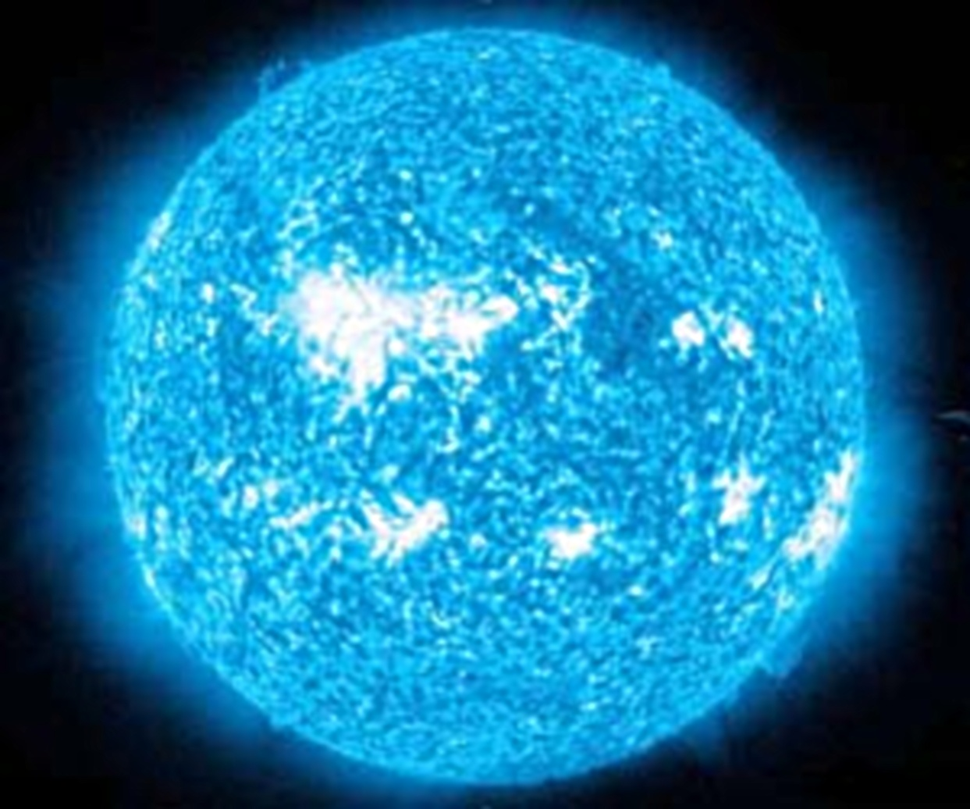

Приложение 3

Нейтронные звезды

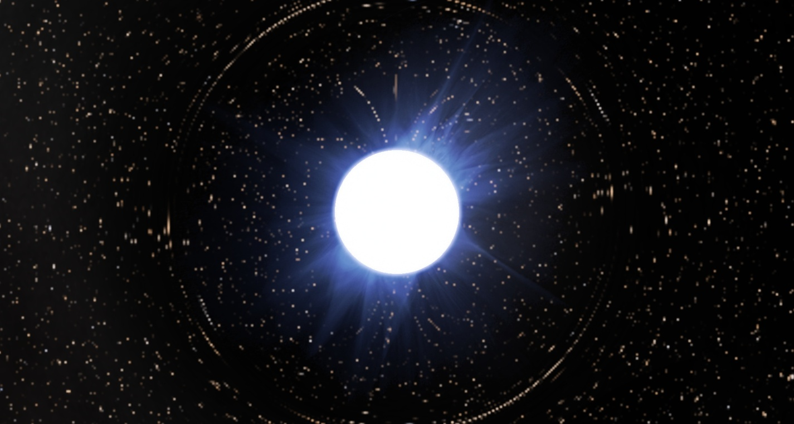

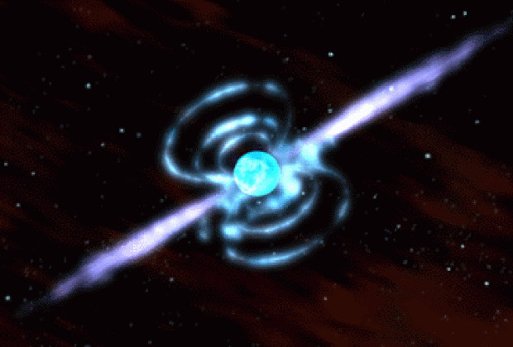

Приложение 4
Звезды-вампиры

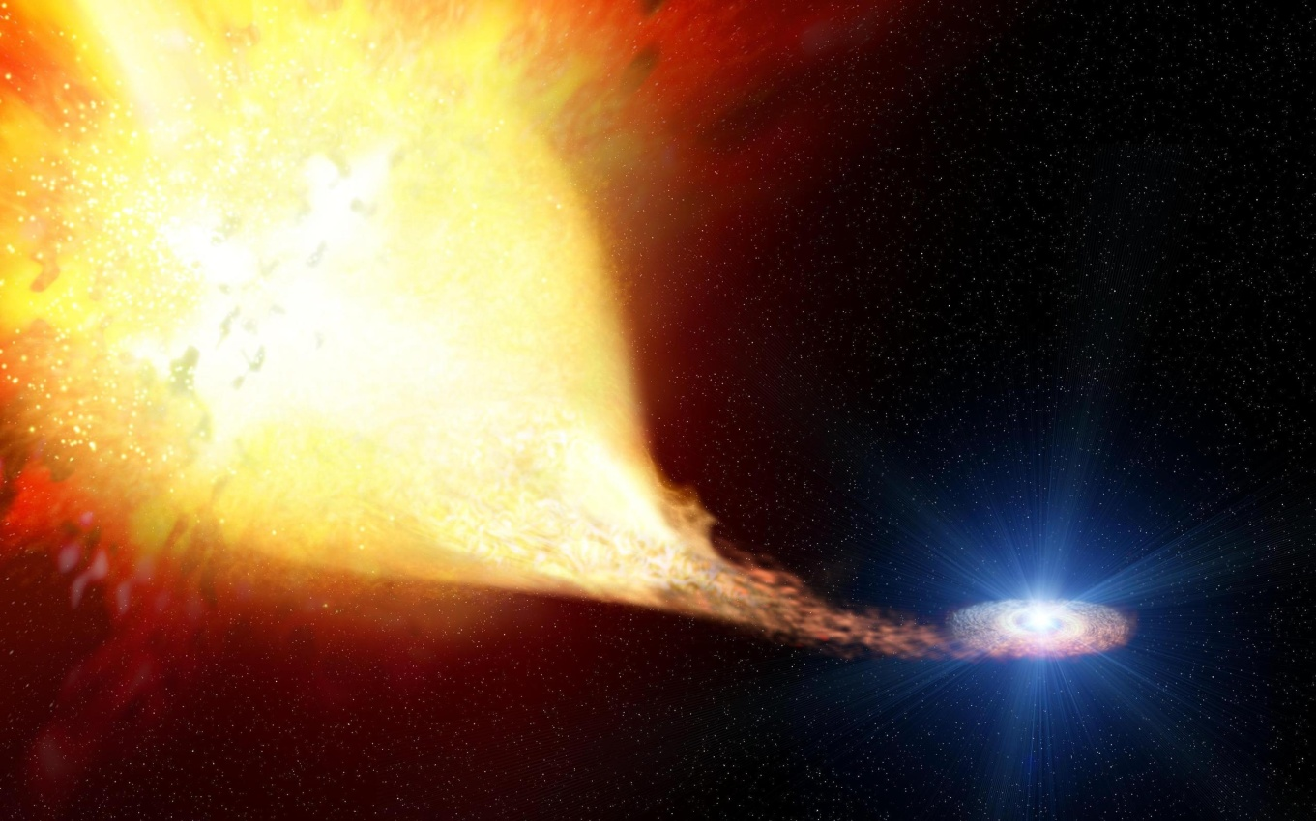

Приложение 5
Результат гравитационного коллапса

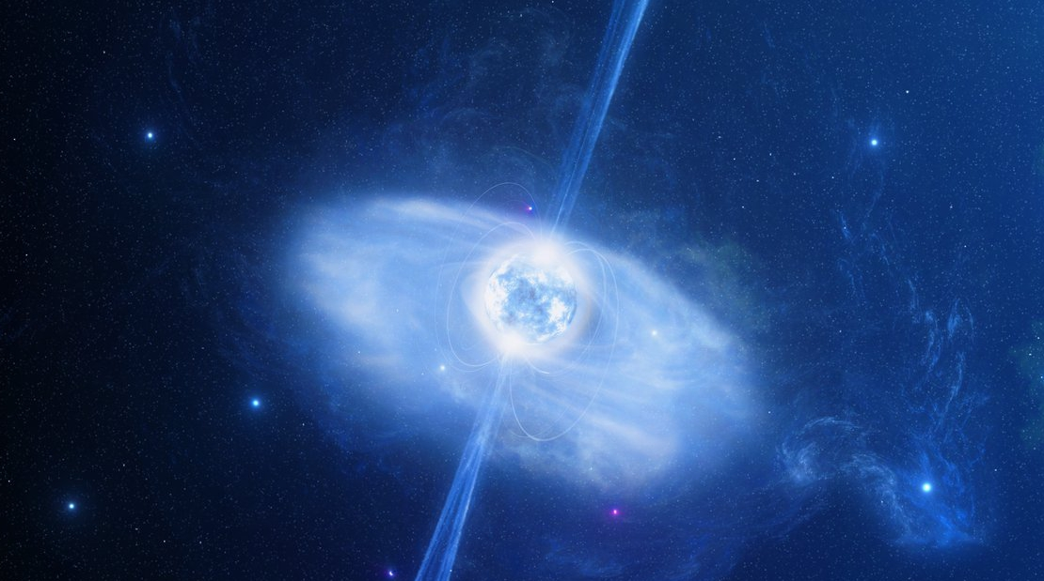

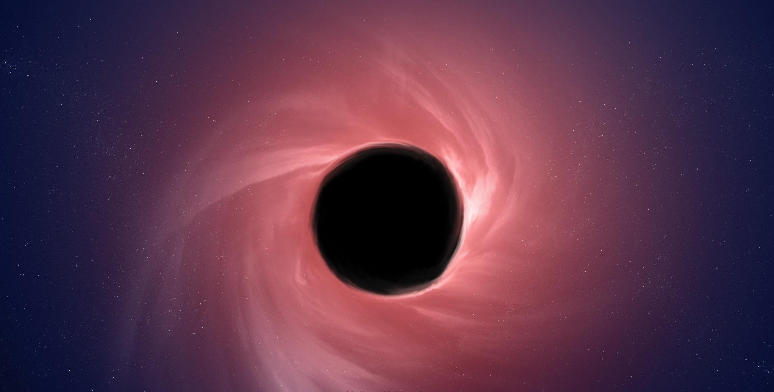

Приложение 6

Диаграмма Герцшпрунга – Рассела

